I.2 Sous-Règne des Métazoaires diploblastiques (Embranchement des Cnidaires)
I.2.1Caractères généraux
- Les cnidaires sont des Métazoaires diploblastiques à symétrie radiaire, essentiellement marins (99% marins, 1% d’eau douce), isolés ou coloniaux, pélagiques ou benthiques.
- Le développement embryonnaire s'arrête au stade gastrula (sac à double paroi) qui donne une larve nageuse appelée larve planula ciliée : Après le stade larvaire, on observe deux formes :
- Forme Polype : fixé
- Forme Méduse : libre et nageuse, ce sont les deux phases d’un même cycle de développement.
- Animaux carnivores, possèdent des cellules spécifiques (urticantes), les cnidoblastes d'où le nom de Cnidaires. Leur rôle est la capture de la proie.
- Premiers êtres à présenter une organisation simple comprenant entre autre un tube digestif bien défini.
I.2.2 Morphologies et organisation d’un cnidaire
Le cnidaire est un corps en forme de sac à double paroi, on distingue une couche d’aspect gélatineuse (mésoglée) entre les parois endodermique et ectodermique. Il existe un seul orifice assurant à la fois le rôle de bouche et d’anus, entouré de tentacules armés de cnidoblastes spécialisés dans la capture.
- Deux formes peuvent alterner pour la même espèce :
A- Forme méduse : Elle est libre, pélagique et constitue (généralement) la forme sexuée. La méduse est libre et en forme de cloche. Elle est constituée d’une face supérieure appelée ombrelle, d’une face inférieure appelée sous-ombrelle, et d’une cavité gastrique entre les deux faces. La bouche se situe à l’extrémité d’une expansion et est munie de bras = manubrium. Les tentacules sont localisés à la périphérie de l’ombrelle.
B- Forme polype : Elle est benthique, fixée. C’est une forme asexuée (généralement). Le polype est fixé par un pied et a une forme cylindrique. La bouche se situe au sommet entourée d’une couronne de tentacules.

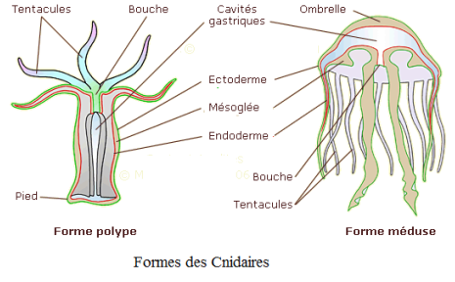
- Structure de la paroi d’un cnidaire
La paroi du corps est formée d’ectoderme et d’endoderme, séparés par une couche de mésoglée.
- L’ectoderme correspond à l'épiderme, qui est un épithélium simple unistratifié constitué de 4 sortes de cellules :
- Cellules myoépithéliales.
- Cellules neurosensorielles: comportant des fibres nerveuses pour renseigner l’animal sur le milieu extérieur.
- Cellules interstitielles : qui sont totipotentes qui réparent les parties endommagées.
- Cellules urticantes (cnidocytes ou cnidoblastes): qui renferment une vacuole remplie d’un liquide urticant appelé actinocongestine (toxine). Ces cellules ont un filament invaginé refermée par une opercule et surmontée d’un cil appelé cnidocil : quand un objet touche le cil, l’opercule s’ouvre et le filament couvert de crochets injecte latoxine à la proie
- L’endoderme correspond au gastroderme, constitue la paroi digestive qui est un épithélium simple unistratifié composé de 4 types de cellules :
- Cellules myoépithéliales gastrales
- Cellules glandulaires qui déversent des enzymes dans la cavité gastrique pour digérer les proies = digestion extracellulaire.
- Cellules sensorielles
- Cellules interstitielles
- Entre les deux feuillets se trouve une couche intermédiaire, la mésoglée ; substance gélatineuse elle est surtout acellulaire. Elle contient du collagène et plus de 90% d'eau. Elle est plus épaisse chez les méduses que chez les polypes, pour une meilleure mobilité.
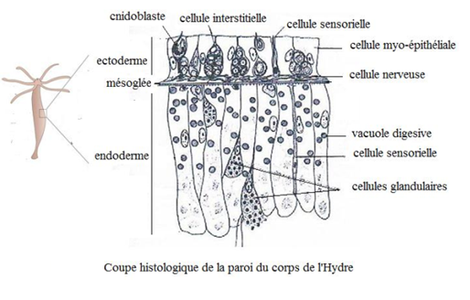
I.2.3 Système reproducteur et cycle de vie
Deux modes de reproductions sont à distinguées chez les Polypes et les Méduses :
- Reproduction asexuée : par bourgeonnement et par scission : l’animal se fend longitudinalement en deux, et chaque moitié reconstruit la partie manquante.
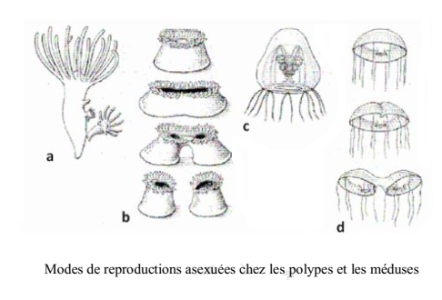

- Sexuée: les gamètes sont produites dans l’endoderme, les sexes sont séparés en
général. Les polypes relarguent leurs gamètes et après la fécondation on obtient une larve
planula qui se déplace grâce à un épithélium cilié. Cette larve redonnera un polype.
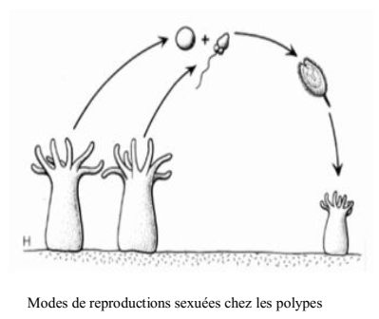
- Le cycle de vie montre une alternance entre une phase polype se reproduisant par bourgeonnement et une phase méduse sexuelle.

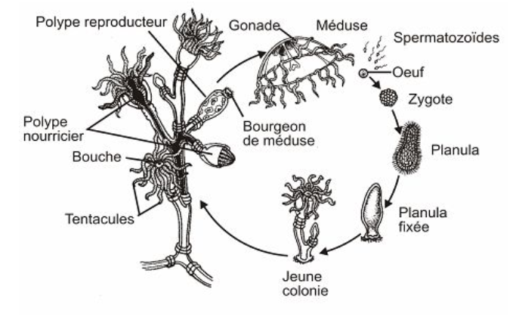
I.2.4 Classification
Il existe trois classes de cnidaires : les hydrozoaires, les anthozoaires et les scyphozoaires.
A- Classe des Hydrozoaires : La seule classe renfermant des espèces dulçaquicoles. Exemple : Hydra.
- Le cycle de vie en général avec alternance polype / méduse ou cycle abrégé réduit à la phase
polype ou à la phase méduse.
- La génération polype est mieux développée
- La cavité gastrovasculaire non divisée par des cloisons
- Les espèces marines vivent en colonie. Exemple : Obelia.

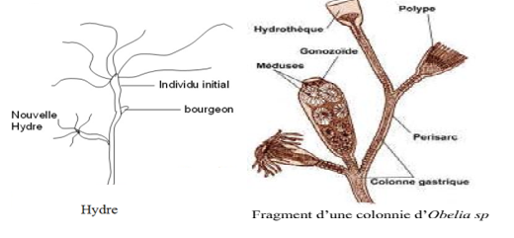
B- Classe des Anthozoaires
-Seule la phase polype existe, pas de phase méduse.
- Il existe une symétrie bilatérale déterminée par une invagination ectodermique qui forme le pharynx.
- La cavité gastrovasculaire est divisée par des cloisons radiales.
Exemple : Coraux, Anémones.
- Présence de simples cellules musculaires
- Presque toutes les espèces sont coloniales
- Reproduction par bourgeonnement ou par production des gamètes.
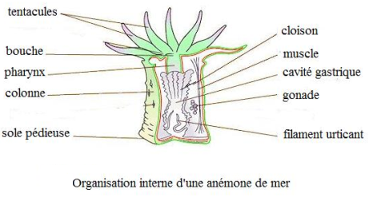

C- Classe des Scyphozoaires
- la phase méduse est dominante. Exemple : Aurelia aurita
- La phase polype très réduite lorsqu'elle existe.
